【标项2:纳米颗粒测量及控制过程仪】
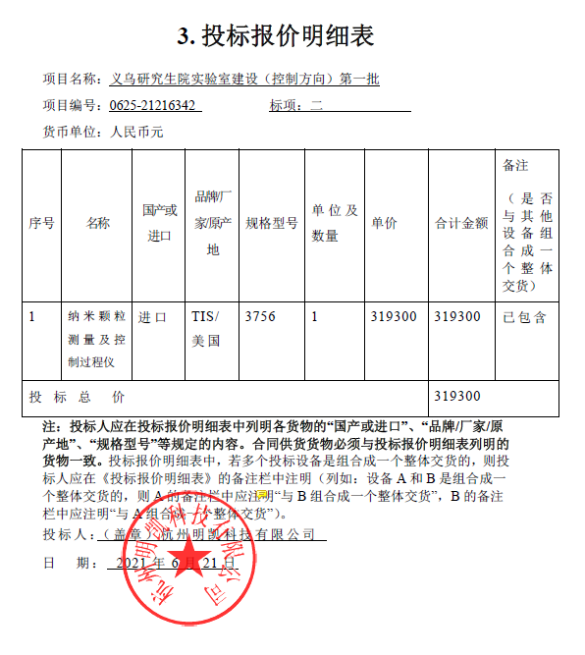

【标项3:声学多普勒水流剖面仪】
